## JERSON CAMILO MISAS SERNA

**DATOS PERSONALES**

**NOMBRE:** JERSON CAMILO **APELLIDOS:** MISAS SERNA **CEDULA:** 1.152.226.344

**ESTADO CIVIL:** SOLTERO

**FECHA Y LUGAR DE NACIMIENTO:** SEPTIEMBRE 15 DE 1999 MEDELLÍN, ANTIOQUÍA.

**EDAD:** 21 AÑOS

**DIRECCION:** Carrera 43 #88-155 Manrique, Las granjas

**CIUDAD** MEDELLÍN

**CELULAR:** 319 475 8316

**CORREO:** [camilomisas0@gmail.com](mailto:camilomisas0@gmail.com)

# PERFIL

Tecnólogo en desarrollo de software. Soy una persona comprometida con cada una de las labores que realizo, muy sociable y con una comunicación asertiva, con capacidad para trabajar en equipo y seguir órdenes. Respetuoso y responsable en todo momento, con sentido de pertenencia por las instituciones, capacidad de adaptarme al cambio, y con gran actitud para estar en constante aprendizaje.

# FORMACIÓN ACADEMICA

**Estudios primarios** Institución Educativa Oreste Sindici

Nilo, Cundinamarca 2011

**Estudios secundarios** Institución educativa perpetuo Socorro

Medellín, 30 de diciembre 2018

**Estudios superiores** Análisis y Desarrollo de Sistemas de Información (ADSI) Servicio nacional de Aprendizaje

(Tecnólogo en desarrollo de Software)

## CONOCIMIENTOS TÉCNICOS

## Frontend

* HTML
* CSS
* Sass
* JavaScript junior

## Herramientas de Diseño

* Figma

## REFERENCIAS LABORALES

## Solex Colombia SAS

## Francy Patricio Araya Silva Gerente Corporativo de Consultoría [francy.araya@solex.biz](mailto:francy.araya@solex.biz) (+569) 91396009

## Luz Adriana Zapata Arbeláez Consultora de gestión del cambio Gerencia Consultoría [luz.zapata@solex.biz](mailto:luz.zapata@solex.biz) +57 300 2590316

## 

## OTROS CURSOS Y CAPACITACIONES

## Innovación y creatividad para productos gráficos

Duración: 40 horas Sena

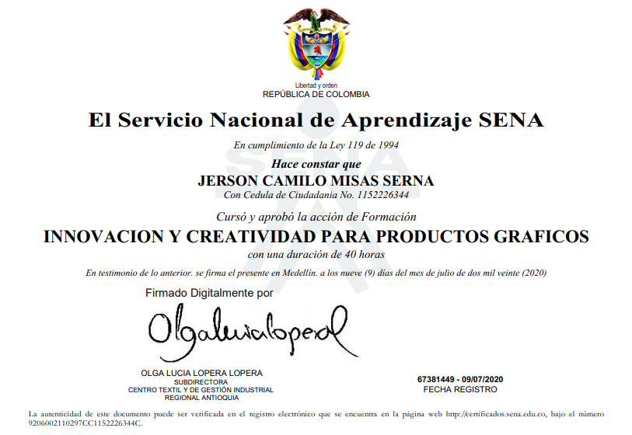

# JERSON CAMILO MISAS SERNA

**C.C 1.152.226.344 Medellín, Antioquía**